SQMS功能增强
- 问题的提出
目前SQMS报表生成与发送是基于影城完成，1个影城检测完所有数据后，自己生成报表，并把报表发送到邮件接收人。
这样会存在一个问题，如果院线下有多个影城，如100家影城，这样会收到100封邮件，虽然系统的本义是好的，但却形成了实际意义上的邮件炸弹。
目前由于SQMS系统运行的实例不多，但随着越来越多的实例运行，这个问题迟早会出现。这样就需要寻求一种解决的办法。以实现并解决这个问题。

- 解决方法
有两种方法：
- 所有的报表发到LEONIS，由LEONIS进行数据汇总生成（人工或软件），缺点是人工容易出错。目前开源的软件可以生成EXECL表格，但分析表格从表格还原数据目前还不支持，要实现的话还有技术障碍
- 在SQMSServer采完数据，写入到本地数据库后，把数据写入到远程数据库中，通过远程数据库完成汇总。再写一程序对远程数据库的数据进行报表生成并发送。
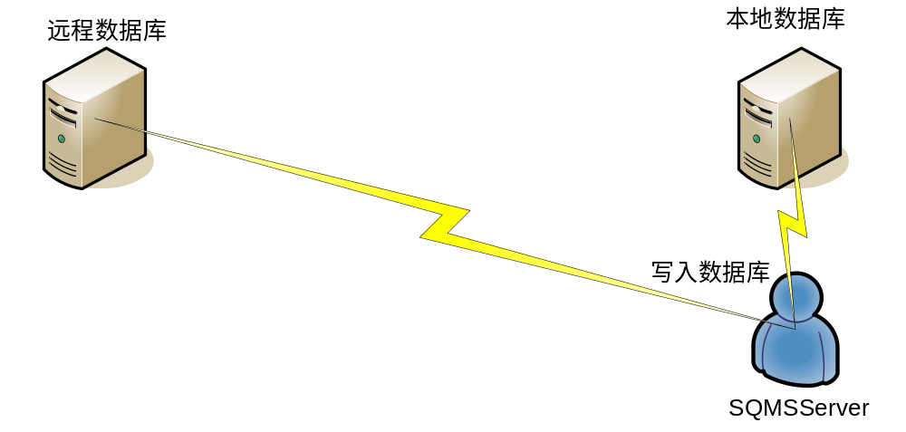
- 大数据实现的目的
首先要明确大数据实现的目的与需求，这个涉及到远程数据库的数据结构，数据表的组织。为一切的基础。
3.1 数据用于汇总报表生成
- 需要设计汇总报表的格式
- 需要设计数据库表格格式（增加院线标记，以区分不同院线，院线组织架构表？以管理下属影院，如何把组织架构表与上报数据关连？）
- 设计需要用到的SQL语句
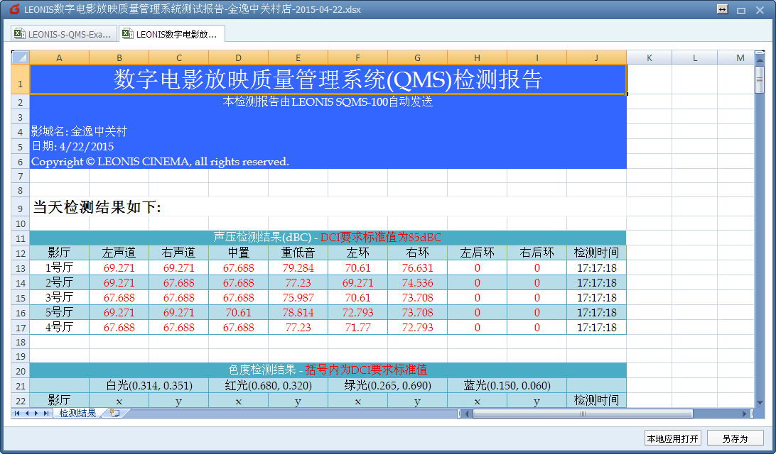

- SQMS Server本地数据库设计
在SQMS Server 本地数据库上增加一个RemoteDBConfig的表格。表格主要有以下内容：
ID | RDB_url | RDB_user | RDB_pwd | RDB_port | RDB_tbl | CFG_National | CFG_Cinema
索引 | 远程中央数据库地址 | 远程中央数据库用户名 | 远程中央数据库密码 | 远程中央数据库端口号 | 远程中央数据库数据表名 | 国家名 | 院线名
除ID外全部使用字符串类型
- 远程中央数据库设计
远程中央数据库使用一个核心数据表TestResults。表格主要有以下内容：
ID | National | Cinema | T_name | T_num | S_l | S_r | S_c | S_lfe | S_ls | S_rs | S_lss | S_rss | F_w
索引 | 国家名 | 院线名 | 影城名 | 影厅名 | 左声道 | 右声道 | 中置 | 重低音 | 左环 | 右环 | 左后 | 右后 | 白光亮度
F_r | F_g | F_b | Cx_w | Cy_w | Cx_r | Cy_r | Cx_g | Cy_g | Cx_b | Cy_b | T_c | stime | etime
红光亮度 | 绿光亮度 | 蓝光亮度 | 白光X | 白光y | 红光X | 红光Y | 绿光X | 绿光Y | 蓝光X | 蓝光Y | 温度 | 开始时间 | 结束时间

国家表National
ID | Nationnal
索引 | 国家

ID | National | Cinema
索引 | 国家 | 院线名
院线表Cinema

三个表之前的从属关系如下图
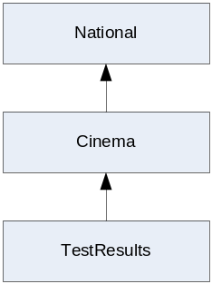

- SQMS Server与中央数据库通讯程序架构设计
采用C++类复用技术，只需改写JobDistribute，Database；
需要新增一个线程处理类RemoteAccessThread。将重构的代码量降到最低。
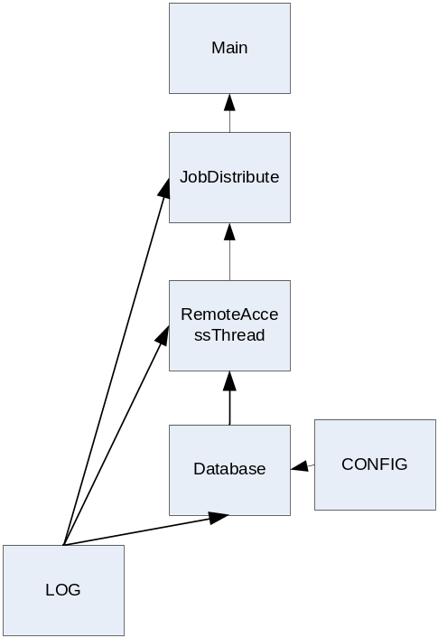

- SQMS Server与中央数据库通讯程序逻辑设计
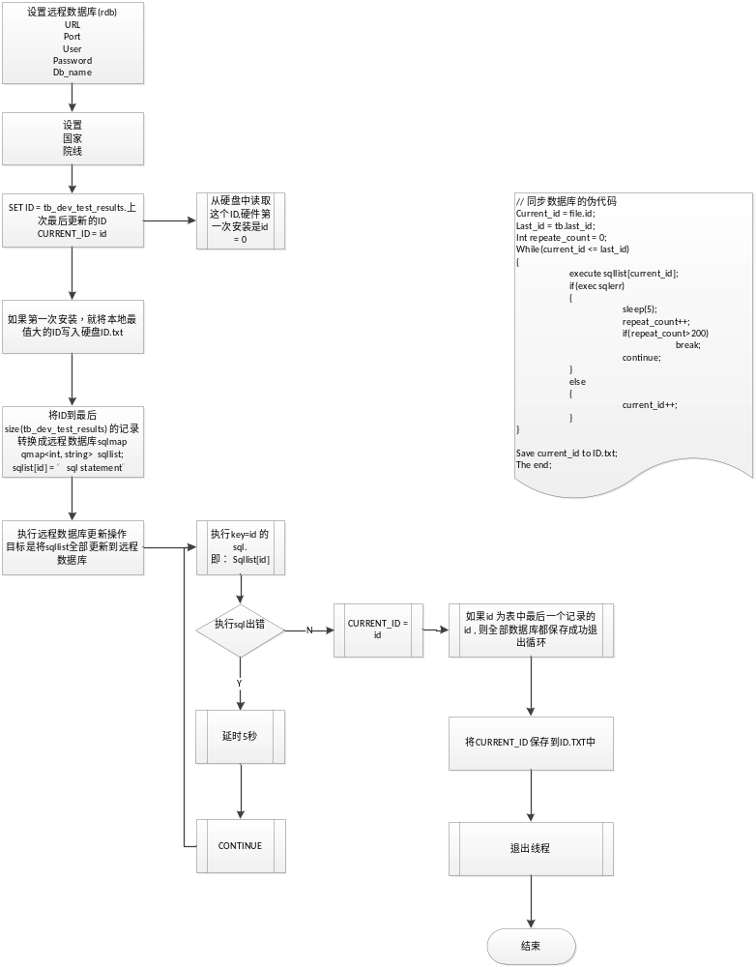

- ATMOS自动检测逻辑
SIS自动检测线程逻辑
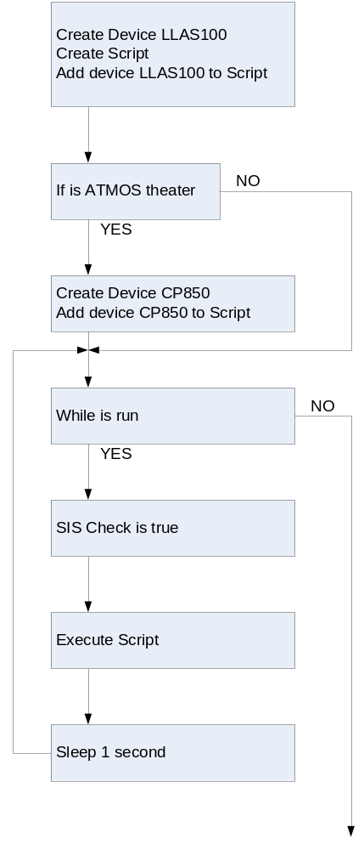
SCRIPT脚本逻辑
